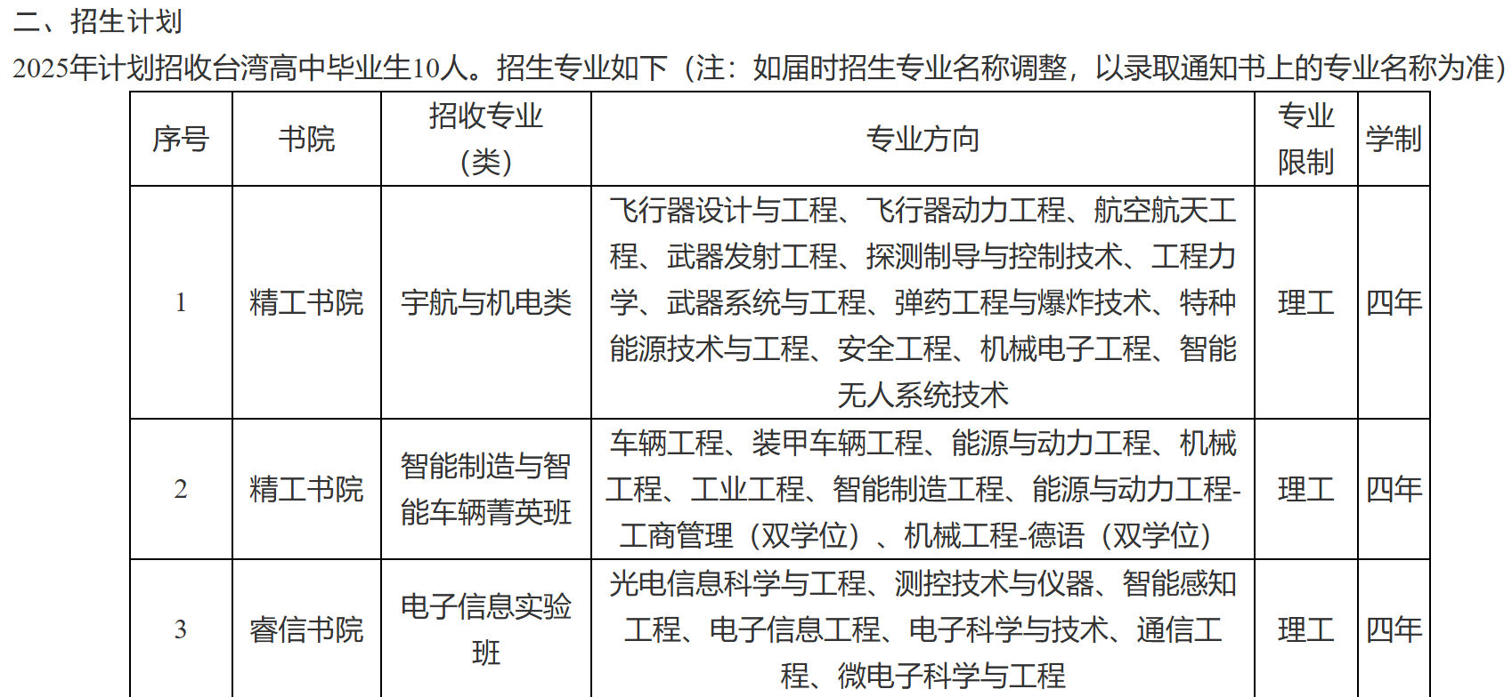
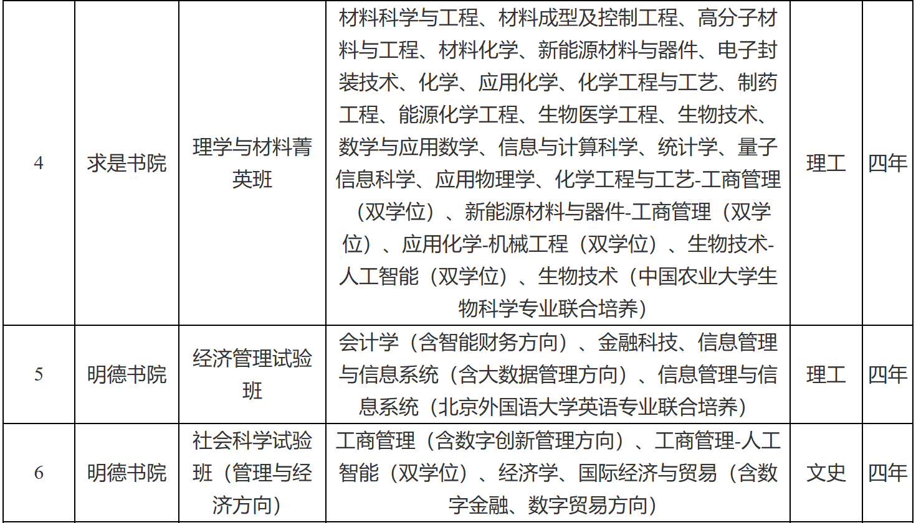
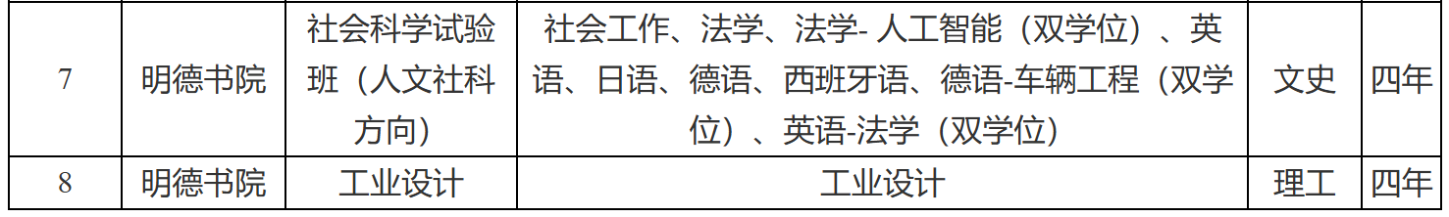
三、报名条件
1.考生持有《台湾居民居住证》或《台湾居民往来大陆通行证》、以及在台湾居住的有效身份证明，所持证件须与考生本人信息一致，且在有效期之内。《台湾居民来往大陆通行证》正在办理中的考生，应在5月1日前将证件补充上传至系统，逾期不再受理。
2.考生须参加2025年台湾地区大学入学考试学科能力测试（以下简称“学测”），且符合教育部《2025年普通高等学校依据台湾地区大学入学考试学科能力测试成绩招收台湾高中毕业生办法》相关要求及最低录取标准。
3.考生学测成绩须满足以下条件：
语文、数学A/B、英文三科目以及社会（报考专业为文史类）或自然（报考专业为理工类）科目的成绩均达到前标级，其中报考理工类专业的考生数学A应达到顶标级。

四、报名方式
考生于2025年3月1日至3月31日期间登录祖国大陆普通高校依据台湾地区学测成绩招收台湾高中毕业生系统（网址：https://www.gatzs.com.cn/z/tw/）进行报名。考生须按照要求输入个人信息，上传个人证件、电子照片、学测成绩、考生诚信承诺书等基本材料，提交成绩查验授权书、个人陈述及能够体现申请者综合素质的其他材料。具体报名方式及其他要求请以教育部文件及网上报名系统发布的信息为准。

五、选拔流程
初审及面试时间为2025年4月1日至5月14日。
1.初审
我校将对考生报名材料进行初审，考生应及时登录系统查看审核结果。系统显示初审通过的考生应关注考核通知。系统显示需更正或补充材料的，考生应在规定时间内更正或补充有关材料，提交后及时查看审核结果，逾期提交不再受理。系统显示初审不通过的考生不得参加考核和录取。资格造假的考生按有关规定取消报考资格，已考核的取消考核成绩，已录取的取消录取资格。
2.面试
我校将于初审完成后确定面试名单，并于面试前一周左右邮件通知考生。初审通过的考生应及时关注报名邮箱。面试时间及其他安排详见邮件通知内容。

六、录取原则
1.我校将根据考生的学测成绩及面试成绩，结合考生的专业志愿，择优确定录取名单。
2.考生须于5月15日至5月19日期间登录系统查询本人录取情况，进行录取确认。逾期未确认的考生视为放弃录取资格。考生确认后，录取通知书将于2025年8月发放。
3.若我校招生计划未能一次完成，将按照教育部相关要求通过征集志愿方式进行补录。

七、其他说明
1.被我校录取的台湾高中毕业生请按照录取通知书指定的时间来校报到。在规定时间内未报到取消其入学资格。新生入学报到时，须持有效的《台湾居民来往大陆通行证》，所持出入境证件的有效期应与学习期限相适应。
2.学生体检标准参照《普通高等学校招生体检工作指导意见》及相关补充规定执行。
3.新生入校后，我校将核查其入学资格。凡不符合招收台湾高中毕业生录取条件或弄虚作假者，将取消其入学资格。
4.在规定的年限内达到所在专业毕业要求者，颁发北京理工大学本科毕业证书；符合北京理工大学学位授予有关规定者，颁发普通高等教育本科毕业生学士学位证书。
5.台湾学生收费标准与内地普通本科学生一致。
6.本简章由北京理工大学招生办公室负责解释。若教育部等部门招生政策有变化，以最新政策为准。

八、联系方式
招生办公室咨询电话：+86-10-68913345
节假日咨询邮箱：admission@bit.edu.cn
本科招生网址：https://admission.bit.edu.cn
单位地址/邮政区号：北京市海淀区中关村南大街5号北京理工大学/100081

北京理工大学招生办公室
2024年12月
網址:北京理工大学2025年招收台湾高中毕业生简章--北京理工大学招生信息网

